**3.21.2—104**

居民个人取得综合所得个人所得税预扣预缴申报

【您要办的业务名称】

您需要办理的业务为居民个人取得综合所得个人所得税预扣预缴申报。

【您在什么情况下需要办理此业务】

个人所得税以向个人支付所得的单位或者个人为扣缴义务人。居民个人取得综合所得，按年计算个人所得税；有扣缴义务人的，由扣缴义务人按月或者按次预扣预缴税款。扣缴义务人每月或者每次预扣、代扣的税款，应当在次月 15 日内，填报《个人所得税扣缴申报表》及其他相关资料，向税务机关纳税申报并缴入国库。

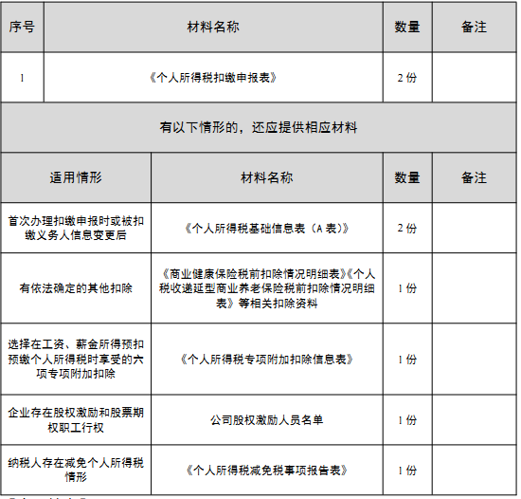【您需要提供什么材料】

【您可以通过哪些途径办理此业务】

您可以采取线上线下两种途径办理此业务。

为了您更加安全、便捷、高效办理业务，建议您采取线上办理。办理途径为：需下载自然人税收管理系统扣缴客户端，按照【自然人税收管理系统扣缴客户端】-【代扣代缴】-【综合所得申报】的路径进入功能菜单进行申报操作。

您还可以前往汉阳区办税服务厅办理，地址为：汉阳区政务服务中心二楼（武汉市汉阳区四新北路125号）。

【该项业务的办理时限】

即时办结

【如您遇到任何疑问，可以通过以下方式联系我们】

1.微信扫码登陆“武汉税务·码上办”微信小程序平台

2.电话：027-83412366

【您需要注意什么】

扣缴义务人向居民个人支付工资、薪金所得时，应当按照累计预扣法计算预扣税款，并按月办理扣缴申报。扣缴义务人向居民个人支付劳务报酬所得、稿酬所得、特许权使用费所得时，应当按次或者按月预扣预缴税款。